**«Үлкеншыған орта мектебі»**

**Коммуналдық мемлекеттік мекемесі**

**Дүниежүзілік СПИД-ке қарсы күрес күніне орай**

**Волейболдан өткен іс-шараның**

АНЫҚТАМАСЫ

Үлкеншыған орта мектебі КММ-де қараша айында Оқушы жастар ұйымының ұйымдастыруымен Дүниежүзілік СПИД-ке қарсы күрес күніне орай «Өмірге салауатты қадам» тақырыбында волейболдан 5-11 сыныптар арасында жарыс өтті. Жарыстың мақсаты салауатты өмір салтын насихаттау, оқушылар арасындағы достық қарым-қатынасты нығайту және оқушылардың қоғамдық, спорттық шараларға белсенді араласуына көңіл бөлу.

Жарыстың ережесі: жарыстың форматы МIX яғни, әр сыныптан 6 оқушы (4 қыз, 2 ұл) бала қатысты.

Жарыс қорытындысы бойынша:

5-сынып оқушылары арасында: 1 орын – 5ә сыныбы

2 орын – 5а сыныбы

3 орын – 5в сыныбы иеленді.

6-сынып оқушылары арасында: 1 орын – 6ә сыныбы

2 орын – 6а сыныбы

3 орын – 6б сыныбы иеленді.

7-сынып оқушылары арасында: 1 орын – 7б сыныбы

2 орын – 7ә сыныбы

3 орын – 7в сыныбы иеленді.

8-сынып оқушылары арасында: 1 орын – 8б сыныбы

2 орын – 8ғ сыныбы

3 орын – 8в сыныбы иеленді.

9-11 сынып оқушылары арасында: 1 орын – 10-11 сынып

2 орын – 9а сыныбы

3 орын – 9б сыныбы иеленді.

Жүлделі орындарға ие болған сыныптар мектеп директорының мақтау қағазымен марапатталды. Сонымен қатар, жарыс барысында жекелей номинациялар берілді. Яғни, үздік деп танылған қатысушы ойыншыларға грамота берілді.

Дене шынықтыру пәні мұғалімі: Е.Қ.Бейсен

Волейболдан Дүниежүзілік СПИД-ке қарсы күрес күніне орай

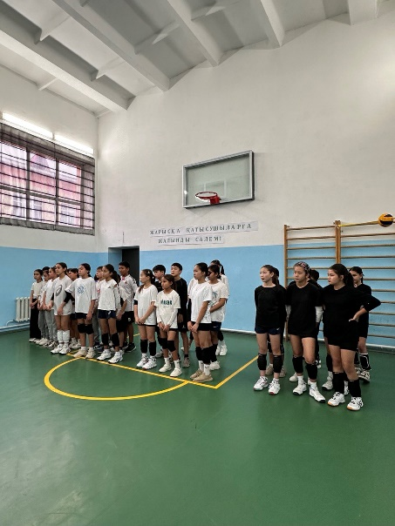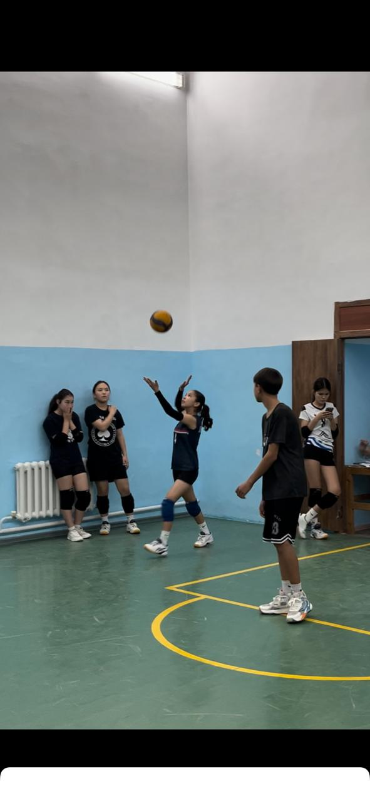«Өмірге салауатты қадам» атты жарыстың фото-есебі

